1. 市场分析
   1. 行业分析

目前应用商店里常见的英语翻译软件按百度手机助手的下载量排序有：网易有道词典，金山词霸，海词词典等，其中网易有道词典的下载量远超出后两者。

* 1. 数据分析（用户粘性 用户重合度）
  2. 盈利模式
     1. 广告
     2. 正版辞书的销售
     3. 学海网校

1. 产品概述
   1. 产品定位

海词创立于2003年，是国内第一个在线词典，领先的在线词典技术与内容服务提供商，致力于在线学习词典及数字辞书出版服务，旨在为用户提供更专业、更权威、更便捷的在线查词和词汇学习服务，中国网络词典行业的领航者。为用户提供覆盖小学、初中、高中和大学的词汇学习必备内容，是讲解最为全面,最为精细的学习词典。海词还提供覆盖英、韩、日等20多个语种，粤语、沪语等特色方言以及80多个行业专业词汇的在线查词及学习服务；并在业内率先实现模糊查词、云端服务、划词取词、悬浮查询、个性化私人学习定制等诸多先进功能服务。

专注于生产词典内容本身，解释十分专业，同时还与权威出版社合作，将最优质的辞书内容引入进来。同时为不同人群的需求提供个性化服务，推出小学版，初/高中版，四六级版，托福/雅思版，职场/商务版等。在了解词典用户的切肤需求，推出了很多特有的词典功能，例如提高资料可信度的释义常见度分布图，记不住单词时的模糊检索等。

* 1. 功能结构

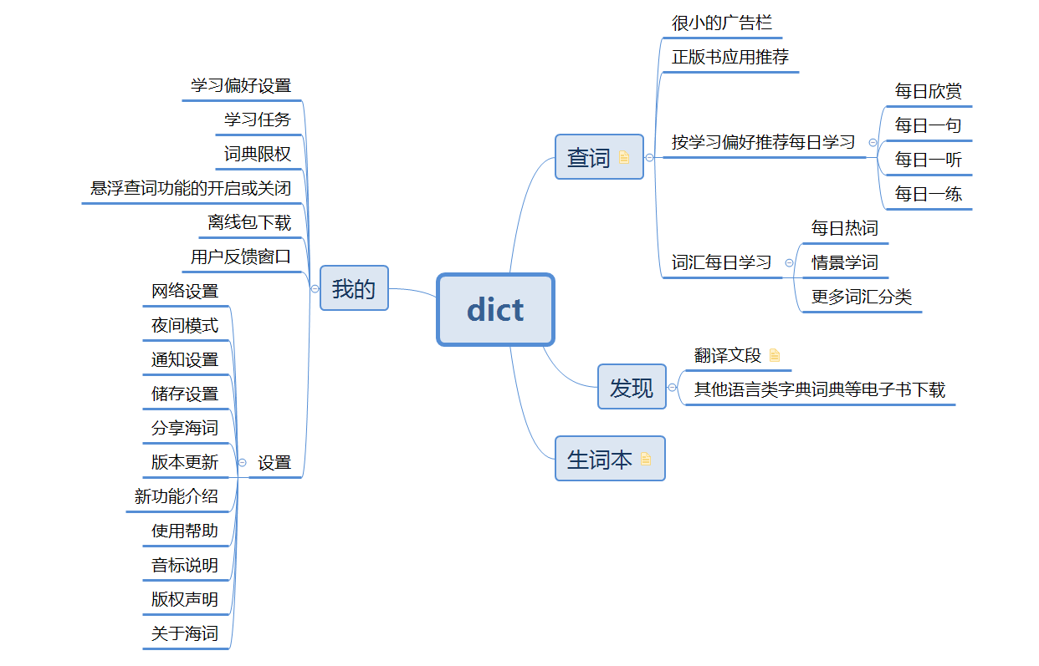

* 1. 产品体验路径

1. 用户分析
   1. 用户群体
   2. 用户需求
2. 核心模块
   1. 个性化推荐
3. 用户反馈
4. 总结